Учитель: Ярмолик Светлана Петровна
Изучаемый раздел: Основы алгоритмизации и программирования
Тема урока: Алгоритмы обработки строковых величин
Класс: 9
Тип урока: урок повторения изученного материала и контроля знаний
Формы организации познавательной деятельности учащихся: фронтальная, индивидуальная, групповая.
Данный урок являлся заключительным уроком по теме “Алгоритмы обработки строковых величин”.
Были поставлены цели:
- образовательные: помочь учащимся повторить и систематизировать теоретические знания по изучаемой теме, закрепить практические умения и навыки составления алгоритмов со строковыми величинами, работы с готовыми программами.
- развивающие: способствовать развитию познавательной активности учащихся, алгоритмического мышления, коммуникативной компетентности, умения анализировать, сравнивать, выделять главное, рефлексировать деятельность;
- воспитательные: создать условия для приобретения навыков общения при совместной работе, воспитания чувства ответственности, дисциплинированности, настойчивости, организаторских способностей, стимулировать познавательный интерес к профессиям, связанным с компьютером, привития здоровьесберегающих навыков.
Цели данного урока соответствовали стандартным требованиям программы и были связаны с предыдущими учебными занятиями.
По структуре выбран комбинированный урок, поскольку он сочетает различные виды деятельности. Он состоял из следующих этапов: мотивация – совместное определение темы урока и целеполагание – актуализация знаний и умений учащихся по изучаемой теме в форме групповой работы – физкульминутка – рефлексия совместной деятельности – контроль знаний с дальнейшей коррекцией результатов – подведение итогов – профориентационная беседа. Все запланированные этапы урока были проведены четко и последовательно. Каждый последующий этап начинался с логической связки с предыдущим.
Использовались фронтальная, групповая и самостоятельная формы работы учащихся, которые в ходе урока последовательно сменяли друг друга.
Методы обучения – словесные, наглядные, практические. Для активизации познавательной деятельности учащихся применялись информационно-компьютерные средства (интерактивная презентация, режим демонстрации с рабочего места учителя c помощью сетевой программы NetopSchool, контроль знаний и коррекция результатов с помощью программного комплекса NetTest для сетевого тестирования). В конце урока все учащиеся были оценены по результатам компьютерного тестирования.
Свою задачу как учителя видела в том, чтобы создать доброжелательную обстановку на уроке, каждого вовлечь в работу, создать условия для самореализации и уверенности в себе.
Рефлексия деятельности проводилась в несколько этапов: после групповой работы и контроля знаний.
Использование здоровьесберегающих элементов (гимнастика для глаз, чередование форм работы) дали возможность избежать перегрузки учащихся.
Обучающиеся в течение всего урока демонстрировали активность и организованность. Развивающая и воспитательная задачи урока решались в единстве с образовательной. Считаю, что поставленные цели были достигнуты.

Разработка урока
Ребята, я, прежде всего, хочу настроить вас на успех. Прийти к успеху вам помогут ваши знания, активность, трудолюбие, внимание.
Наш разговор о теме урока начну с трех вопросов (надеюсь на то, что ответы обязательно прозвучат):
- Как называется алгоритм, записанный на языке, понятном компьютеру?
- Именем этого ученого назван язык программирования, который изучаем мы. Кто он? (историческая справка о Паскале и Вирте)
- Как в программировании называют последовательность символов, заключенную в апострофы?
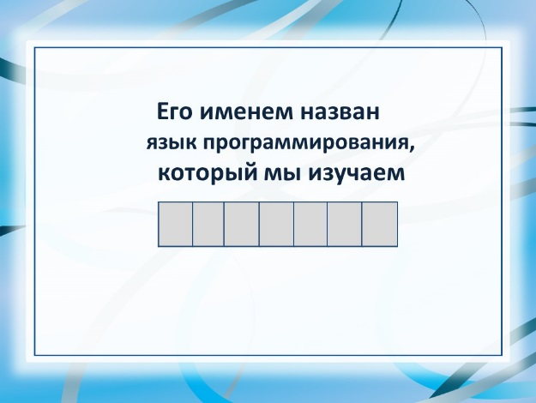
Итак, мы произнесли слова «программа», «Паскаль», «строка». И это неспроста, потому что на протяжении 4 уроков этой четверти мы работали с программным продуктом Паскаль АВС, составляли программы, героями которых были строки. Сегодня у нас заключительный урок по теме «Алгоритмы обработки строковых величин». Любой заключительный урок завершается контролем знаний. Сегодняшнее занятие - не исключение: вас ожидает контроль в форме компьютерного тестирования.
Но прежде давайте поможем друг другу повторить и систематизировать все то, что мы изучали. С этой целью я разделила вас на две группы.
Хочу напомнить 5 правил работы в группе:
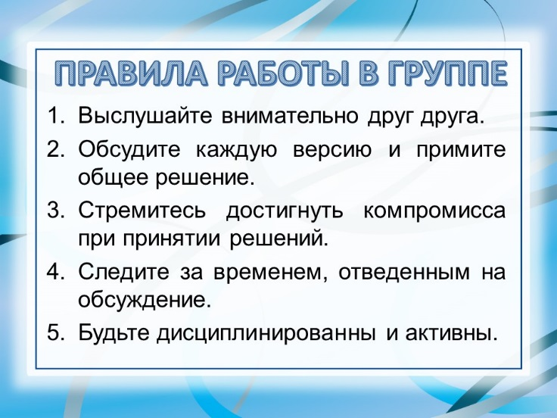
Каждая группа, совместно выполняя задания, будет зарабатывать баллы. А значит, будет победитель, а значит, это небольшая игра, и каждая группа - это команда! Начинаем, мои юные программисты!

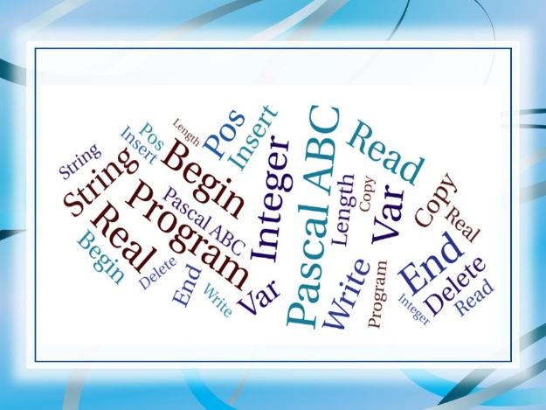
1 задание (на экране появляется облако слов).
Я всегда сравниваю Паскаль с иностранным языком. В любом языке есть словарь. Знаешь значение слова – начинаешь понимать, о чем идет речь. Перед вами облако слов нашей темы.
Каждая группа имеет набор карточек с терминами. Я описываю значение слова – вы поднимаете соответствующую карточку (одновременно по моей команде!)
- Начало раздела команд
- Ввод данных в программу с клавиатуры
- Вывод на экран монитора
- Строковый тип переменной
- Этим словом начинается ветвление
- Цикл с известным числом повторений начинается этим словом
- Целый тип переменной.
Выполняя это задание, каждая группа могла максимально заработать 7 баллов. Итог…

2 задание – объяснить смысл строк, которые мы не один раз встречали и писали в своих программах.
У каждой команды есть возможность заработать 3 балла. У вас есть право выбора.
Назовите номер – и перед вами откроется фраза, записанная на языке программирования Паскаль АВС. 15 сек на обсуждение! Напоминаю наши правила: за это время вы должны принять общее решение и назначить отвечающего.

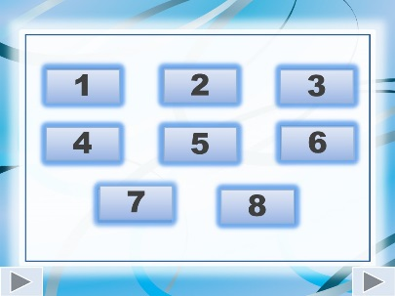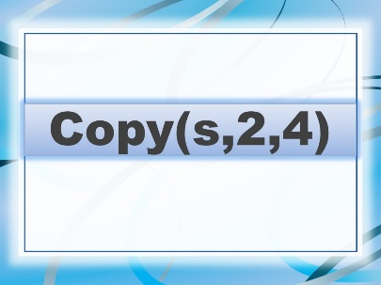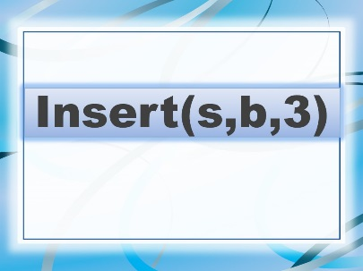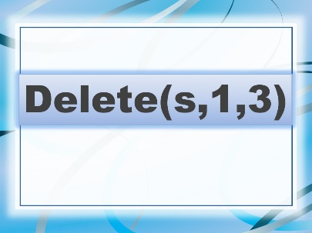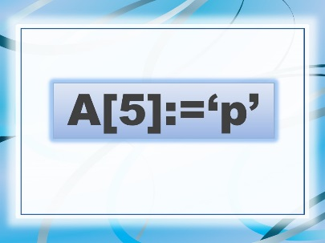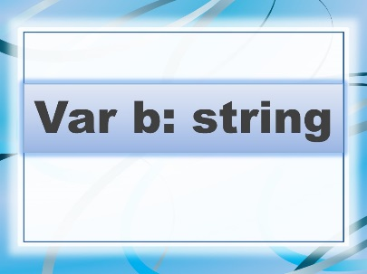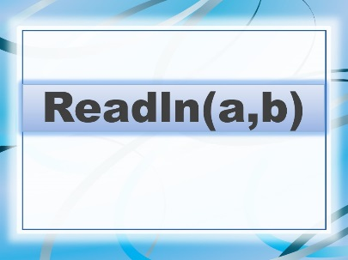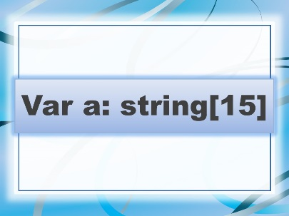
Итог…

3 задание – назовите результат выполнения фрагмента программы. На листе маркером вы записываете то, что бы вывел компьютер на экран монитора. На обсуждение 15 сек.
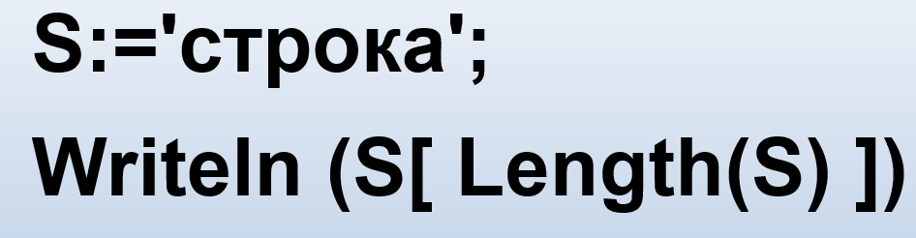 | 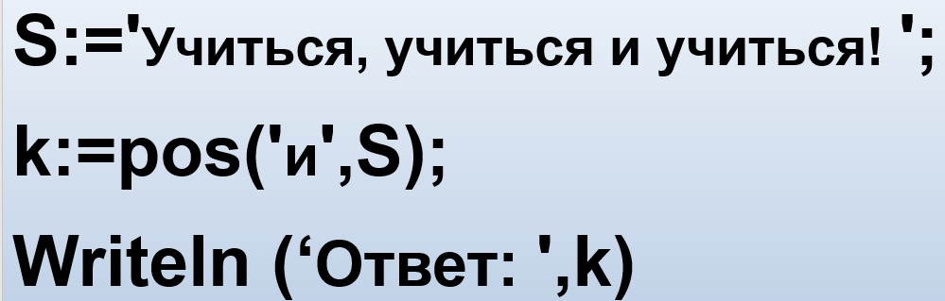 |  | 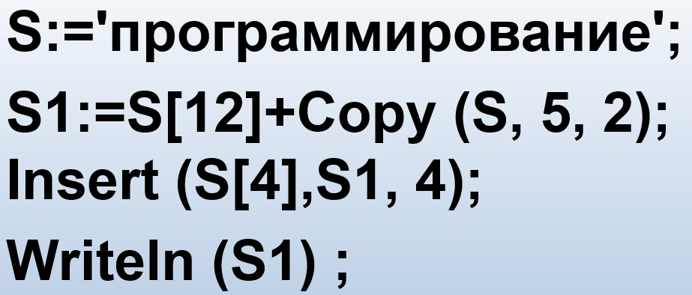
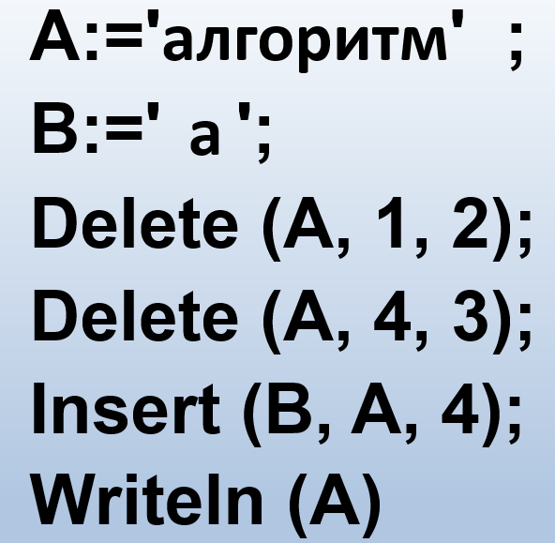 |  | 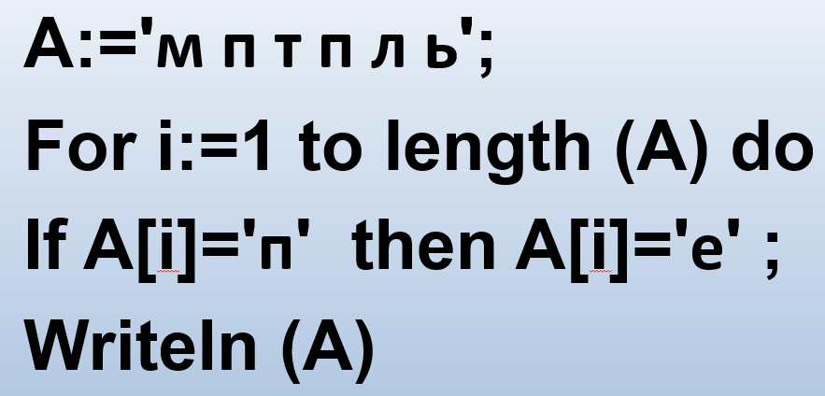

ФИЗКУЛЬТМИНУТКА

4 задание. В написании программ мы можем допускать ошибки двух видов: синтаксические и логические. Логические ошибки приводят к неверному результату. Синтаксические ошибки связаны с нарушением правил языка программирования. И обычно при выполнении программы появление красной строки указывает на наличие таковых. Ваша задача – найти ошибки, допущенные при написании этой программы, и исправить их. Подсказка: ошибок 5. Значит, максимальный балл за это задание – 5. Минута на обсуждение!
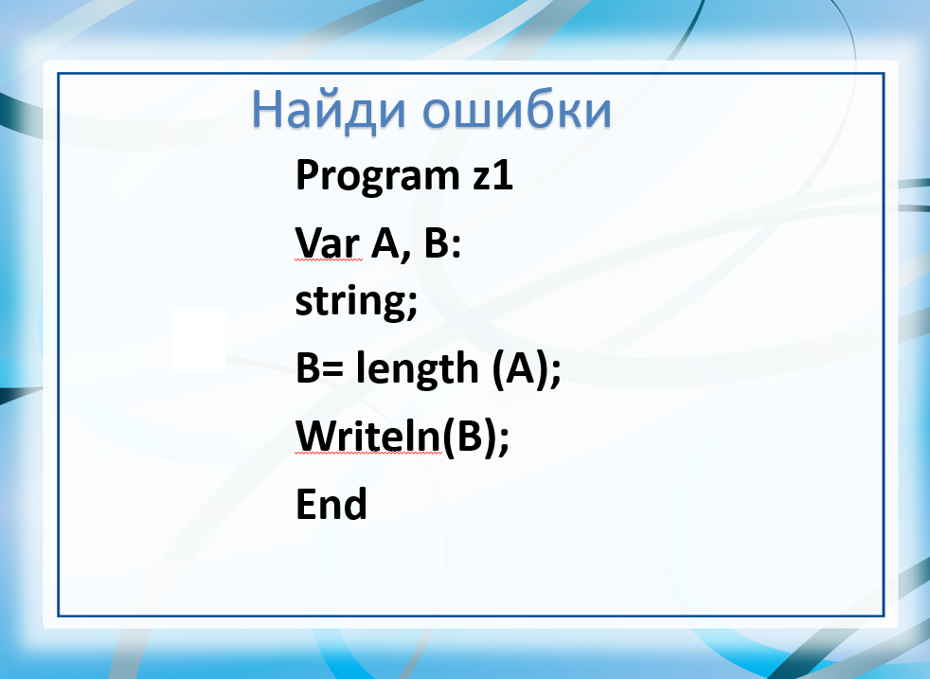

Подведение итогов игры. Рефлексия:

Поделитесь своим мнением о прошедшем этапе урока, заполнив следующую карточку:

Критерии | Моя оценка
Работали дружно, каждый приложил усилие в общем деле …
К моему мнению прислушивались…
Своевременно выполняли задание..
Качественно выполняли задания…
Мне нравится работать в группе…
Собирая ваши ответы, я заметила, что работать в группе большинству из вас нравится, все отмечали, что старались приложить усилия в общем деле, но были высказывания, что его мнение товарищи не услышали. Действительно, это большое искусство – уметь слушать и слышать других, уметь находить компромиссы в принятии общего решения. А значит, этому надо учиться!

Тестирование.
Сейчас переходим к важному и ответственному этапу сегодняшнего урока – контролю знаний по теме «Обработка строковых величин». В тесте, который будет вам предложен, 10 вопросов, время выполнения – максимум 7 минут. В тесте есть вопросы с выбором варианта ответа, а также вопросы, в которых вы ответ вводите сами с клавиатуры.
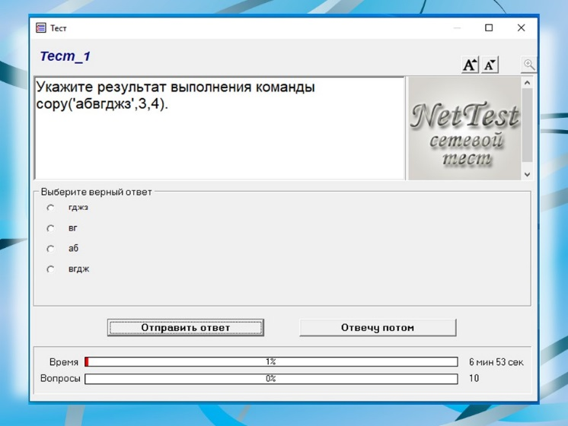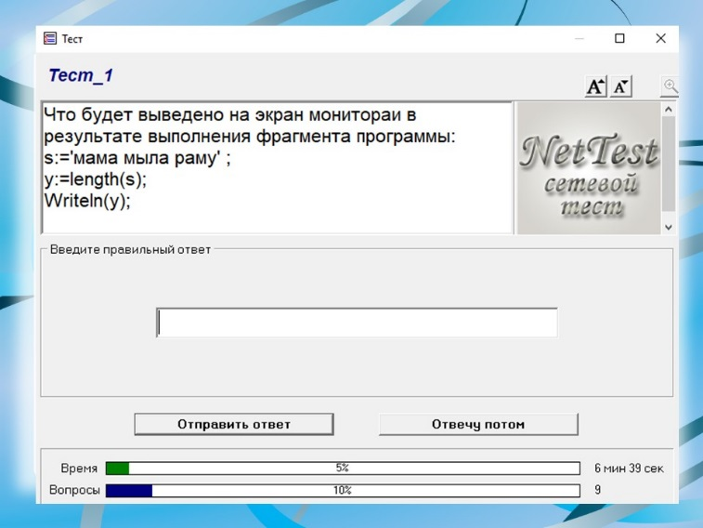
Займите свои места за компьютерами и пройдите тестирование! Желаю успехов!

Подведение итогов. Каждый видел свой результат, это и есть ваша отметка за урок. Ваши результаты увидела и я. Давайте вместе проанализируем общие результаты. Самыми счастливыми и, наверное, легкими оказались для вас вопросы …. ; затруднения вызвали, вы ошибались в вопросах……
Урок завершается, а вместе с ним завершается изучение раздела «Основы алгоритмизации и программирования». Изучая этот раздел, мы побывали в роли программистов. Легко ли вам было? Какими качествами должен обладать человек этой профессии? (мнение учащихся)
Я бы сказала: умным, умеющим доводить дело до конца, терпеливым и настойчивым, усидчивым, ответственным, творческим.
Есть ли среди вас те, кого профессия программиста давно интересует или, быть может, недавно заинтриговала?
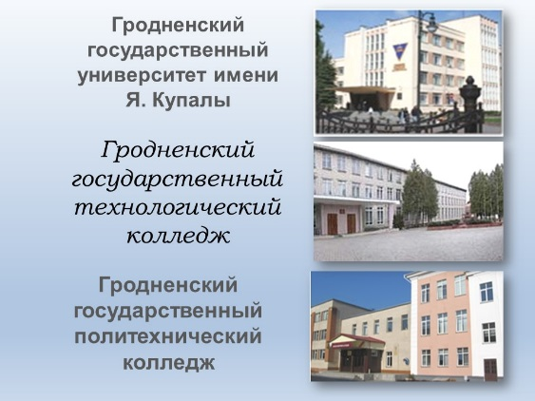
Знаете ли вы, в каких учебных заведениях нашего областного центра, г. Гродно, можно получить эту профессию? (мнение учащихся, затем появляется слайд о соответствующих учебных заведениях г. Гродно).
Конечно, все не станут программистами. Тогда, быть может, вы считаете, что тема «Основы алгоритмизации и программирования» бесполезная и ненужная? (мнение учащихся)
Алгоритмы развивают ясность и точность мышления, способствуют развитию внимания, памяти, аккуратности, убедительности в суждениях. Я вас призываю к составлению алгоритмов во время вашей учебной деятельности на любом школьном предмете и в любой жизненной ситуации. Успешного изучения этой темы в старших классах.
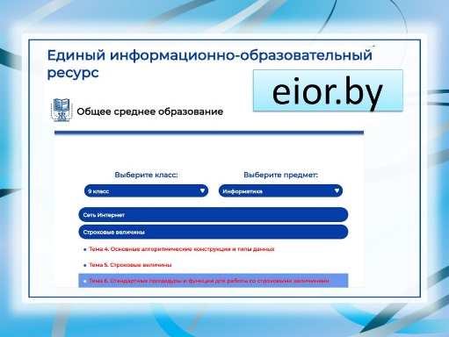
В помощь я бы рекомендовала вам материалы следующего Интернет-ресурса – Единый информационно-образовательный ресурс. Здесь и видеоуроки (кстати, не только по информатике), и задания для закрепления, и возможность пройти контроль знаний.

